


Langhana Déco
Un Intérieur qui vous ressemble

doré : DEBC55
couleur texte 1C7668

couleur police entête et titres :
https://www.leroymerlin.fr/v3/p/produits/peinture-ocre-dore-satin-dulux-valentine-creme-de-couleur-2-5-l-e1501056503

couleur police fond en tête et pied de page :
https://www.saint-maclou.com/papier-peint-smoothie-expanse-sur-intisse-uni-mat-vert-d-eau.html
ou
https://www.tissus-price.com/tissu-gabardine-au-metre/25419-gabardine-vert-d-eau.html


couleur police texte : https://www.leroymerlin.fr/v3/p/produits/peinture-vert-malachite-velours-dulux-valentine-architecte-2-l-e1501056920

<html> <head>
<title>langhanadeco </title>
<meta http-equiv="Content-Type" content="text/html; charset=UTF-8">
<link rel="stylesheet" href="style.css" type="text/css" media="screen">
</head>

<body>
<div id="hdr_wrapper">
<div id="header">
<div id="logo">
<h1><a href="#">Langhana Déco</a></h1>
<h2 id="tagline">Un intérieur qui vous ressemble.</h2>
</div>
<ul id="nav">

<li><a href="index.html" title="Prestations">Prestations</a></li>
<li class="page_item page-item-2"><a href= "realisations.html" title="Réalisations">Réalisations</a></li>
<li class="page_item page-item-3"><a href="coinlecture.html" title="Coin Lecture">Coin Lecture</a></li>
<li class="page_item page-item-4"><a href="contact.html" title="Contact">Contact</a></li>
</ul>
</div>
</div>

<div>
<div id="container">
<div id="posts">
<h2>Présentation de différentes transformation d'intérieur</h2>

<img src="images/HO/aurore.jpg"/>
<img src="images/HO/entrée.jpg"/>
<img src="images/HO/sophie.jpg"/>

</div>
</div>
</div>
<div id="footer" class="clearfix"> </div>
</body>
</html>
<h1>Prestations</h1>

<p>"Le Bien-Être passe aussi par le Bien-Être dans son intérieur"</p>

<p>Habiter dans un lieu serein, harmonieux et fonctionnel est primordial pour simplement se sentir bien chez soi au quotidien. Alléger l'atmosphère d'un intérieur donne envie d'y rentrer et d'y passer du temps.</p>

<p><ul>La décoratrice d'intérieur – c'est à dire moi – va vous aider à : </p>
<li>créer une ambiance qui vous corresponde, dans laquelle vous vous sentez chez vous.</li>
<li>créer à partir de ce que vous avez</li>
<li>trouvez des solutions efficaces pour optimiser les lieux</li>
<li>mettre en valeur votre bien que vous souhaitez vendre</li></ul>
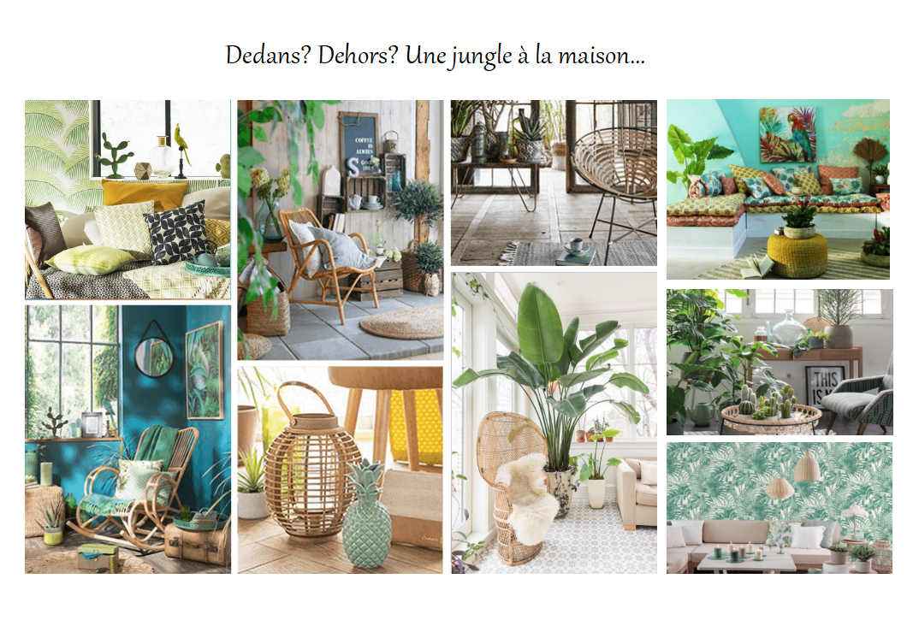

<img class = "center" width="30%" height="30%" src="images/planche tendance_jungle.jpg"/>

<h3>Coaching Rangement</h3>

<p>''Un jour je rangerais'', ''un jour je ferais du tri", ''un jour je serais plus organisé.e.'' Vous vous reconnaissez ?</p>

<p>Que ce soit par nécessité (déménagement, arrivée ou départ d’un proche...), pour se sentir mieux au quotidien ou simplement par envie de réorganiser votre cocon et gagner de la place, je viens vous aider et vous conseiller.</p>

<p>Des placards bien organisés et des pièces désencombrées offrent un environnement bien rangé qui invite au calme et vous permet d’avoir davantage de temps pour faire ce qui compte réellement pour vous.</p>

<p>Souvent nous accumulons et ne savons plus vraiment ce que nous possédons. Il faut donc tout déballer pour mettre tout à plat et ensemble nous trouvons des solutions pour ranger, trier, désencombrer, classer, réagencer vos placards, optimiser votre espace, tout cela pour adapter les lieux à votre vie.</p>

<p>Je suis là pour vous aider à faire la part des choses entre, ce qui est devenu superflu et ce qui est essentiel à votre vie d'aujourd'hui, en vous apportant un regard extérieur neutre et objectif, je vous aide à définir vos priorités et à faire des choix. Je ne suis pas là pour vous juger, mais pour vous accompagner dans ce travail</p>

<h5>Tarif</h5>
<ul>
<li>1ère visite (conseils, définition des besoins)- 2h : 100€</li>
<li>Demi-journée (4h) : 250€</li>
<li>Journée entière (8h) : 400€</li>
</ul>

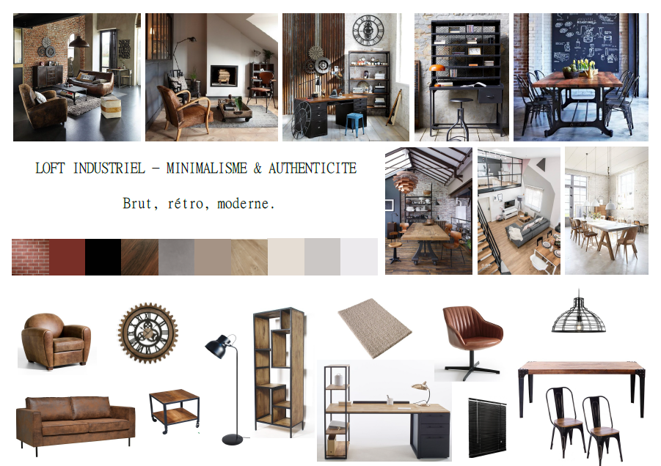

<img class = "center" width="30%" height="30%" src="images/planche_tendance_loft.jpg"/>

<h3>Coaching Aménagement </h3>

<p>Votre intérieur respire enfin ?</p>
<p>Et si vous changiez l'aménagement de votre cocon pour recréer une nouvelle dynamique, pour changer d'énergie. Cela peut permettre aussi d'améliorer la circulation, la coordination ou la délimitation entre les pièces. Parfois changer l'emplacement de 2-3 meubles et la customisation d'autres permettent d'avoir un nouvel intérieur. </p>
<p>Je vous aide à redéfinir les différents espaces de vie et vous conseille sur l'aménagement idéal.
J'apporte aussi des pistes pour la customisation de vos meuble, pour pouvoir faire des changement à moindre frais.</p>

<p>Si vous le désirer, à la suite de ce coaching je vous remet un livret comprenant un plan d'aménagement et des modélisation 3D qui vous permettront de projeter l'aménagement plus facilement</p>
<h5>Tarif</h5>
<u>Sans livret : </u>
<ul>
<li>1h30 - 1/2 pièce.s : 180 € </li>
<li>3h - 3/4 pièces : 300 €</li>
</ul>

<u>Avec livret</u>
<p>A partir de 250€ </p>

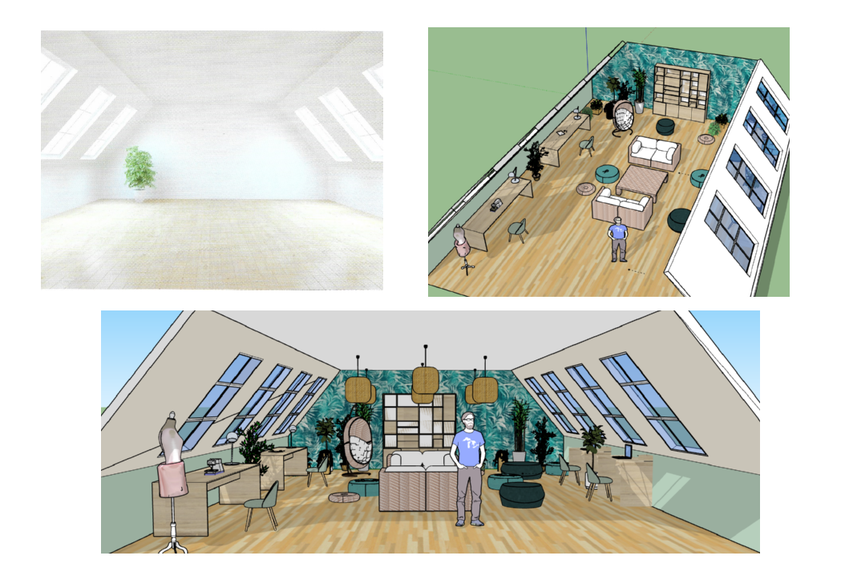

<img class = "center" width="30%" height="30%" src="images/3D_jungle"/>

<h3>Coaching d'ambiance</h3>
<p>Vous avez envie de plus de changement ? Votre cocon ne vous ressemble pas ?</p>
<p>De nouveaux meubles, une nouvelle peinture, un nouveau sol, une touche déco : ce sont des éléments qui permettront à votre intérieur de s'harmoniser avec vous. </p>
<p>Je vous aide à orienter vos choix vers les matériaux, couleurs et meubles qui vous conviendraient.<p>

<p>Si vous le désirez, à la suite de ce coaching je vous remet un livret comprenant une planche d'ambiance, un plan d'aménagement et des modélisations 3D qui vous permettront de projeter votre nouveau cocon plus facilement et de concrétiser votre projet, si vous le désirez.</p>

<h5>Tarif </h5>
<u>Sans livret :</u>
<ul><li>2h - 1/2 pièce.s :230€</li>
<li>4h -3/4 pièces : 350€</li></ul>

<u>Avec livret</u>
<p>A partir de 350€</p>

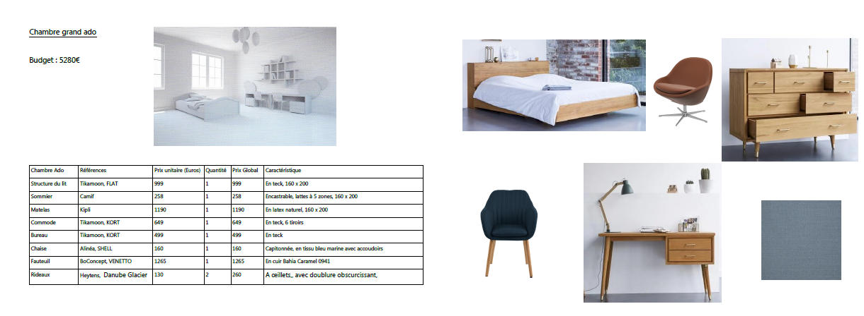
<img class = "center" width="30%" height="30%" src="images/shopping_ado.jpg"/>

<h3>Livret Shopping </h3>

<p>En complément d'un des livrets précédent, je vous joint une liste de shopping comprenant les références des revêtements, meubles et éléments de décoration que je vous conseille.</p>
<p>Cela vous permet de gagner du temps, de découvrir de nouvelles choses et de budgétiser.</p>
<p>Il est également possible de vous accompagner ou de faire seule votre shopping déco (sur demande).</p>
<h5>Tarif</h5>
<p>A partir de 150€</p>

<h3>Autres</h3>

<p>Je peux également :</p>
<ul>
<li>gérer les devis, le suivi de chantier pour s’assurer de la bonne réalisation du projet auprès des différents intervenants ; </li>
<li>faire la mise en place du mobilier et de la décoration finale ; </li>
<li>faire des aménagements d’espace commercial (bar, restaurant, hôtel, commerce, bureaux,…) ; </li>
<li>faire la décoration de vos événements professionnels ; </li>
<li>faire la décoration de mariage...</li></ul>

<p>N'hésitez pas à me contacter pour un établir un devis qui soit en adéquation avec votre projet.</p>

<h1>Réalisations</h1>

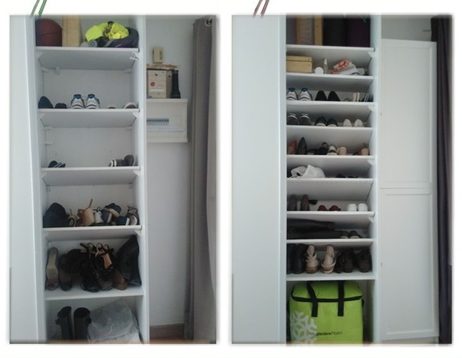
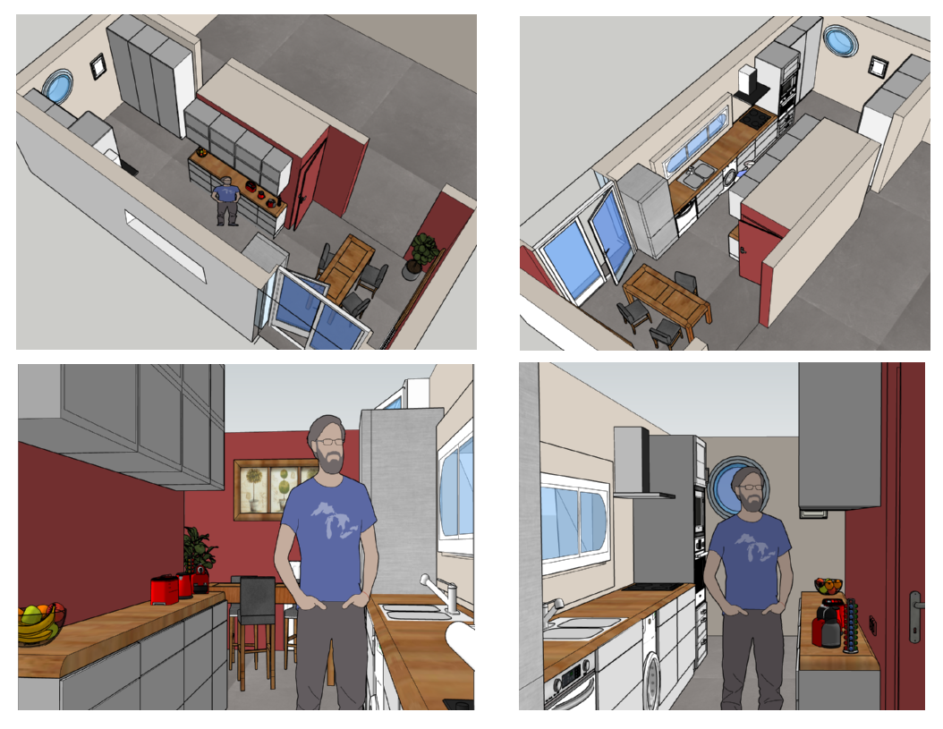

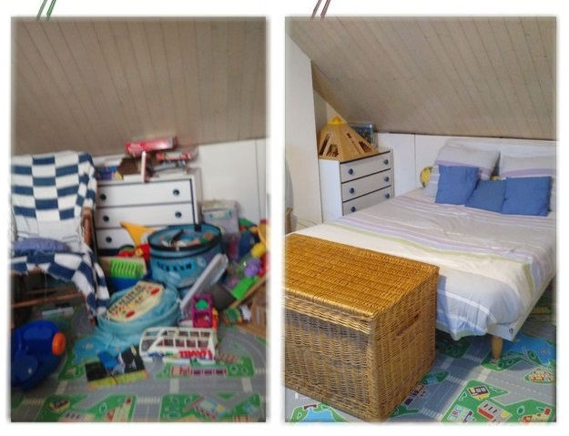

<img src="images/HO/3D_cuisine.jpg"/>
<img src="images/HO/entrée.jpg"/>
<img src="images/HO/sophie.jpg"/>
<h1>Coin lecture</h1>

<p>Je vous propose quelques livres, pour vous donner l'envie de commencer à créer votre cocon, un p'tit coup de pouce, ou bien pour le parfaire.</p>





<div id="biblio">

<a href= « https://livre.fnac.com/a1619832/Dominique-Loreau-L-art-de-la-simplicite#omnsearchpos=2"><img src="images/lartdelasimplicite.jpeg"/></a>

<a href= « https://www.fnac.com/SearchResult/ResultList.aspx?SCat=0%211&Search=la+magie+du+rangement&sft=1&sa=0"><img src="images/HO/lamagiedurangement.jpg"/></a>

<a href="https://www.fnac.com/livre-numerique/a9937655/Laurence-Le-Charpentier-Ranger-l-etincelle-du-bonheur#FORMAT=ePub"><img src="images/HO/rangerletincelledubonheur.jpg"/></a>

<a href="https://www.fnac.com/SearchResult/ResultList.aspx?SCat=0%211&Search=les+13+clef+de+l%27harmonie+int%C3%A9rieur&sft=1&sa=0"><img src="images/les13clefsdelharmonieinterieur.jpg"/></a>

</div>
<h1>Contact</h1>

<h3>Qui suis-je ?</h3>

<p>Depuis mon adolescence, je suis très – trop selon certains – organisée, que cela soit au niveau du travail ou de mon lieu de vie. C'était pour moi primordial pour que je me sente bien, et je voulais que les autres se sentent bien aussi.</p>

<p>J'ai donc commencé à ''étendre'' mon organisation au cocon familiale, puis auprès de mes amis : aide à la réorganisation des pièces de vie, rangement, home staging...</p>

<p>J'ai maintenant envie d'aider un maximum de personne à parvenir à faire de leur lieu de vie un vrai cocon où l'on puisse se régénérer.</p>


<h3>Rendez-vous</h3>
<p>Du lundi au samedi, de 9h30 à 17h30</p>

<h3>Pour me contacter</h3>
<p>Par téléphone : 06.27.09.01.37, n'hésitez surtout pas à laisser un message et votre numéro de téléphone portable, je vous rappellerai ou vous enverrai un message.</p>

<p>Par e-mail: langhanadeco@gmail.com</p>

<p>Par courrier : Laëtitia GILLET - 11 rue de Sion - Appartement 47 - 1er étage - 91000 EVRY</p>

<p>Vous pouvez également via ma page Facebook</p>

